PCI Gewebebahn
PCI Augsburg

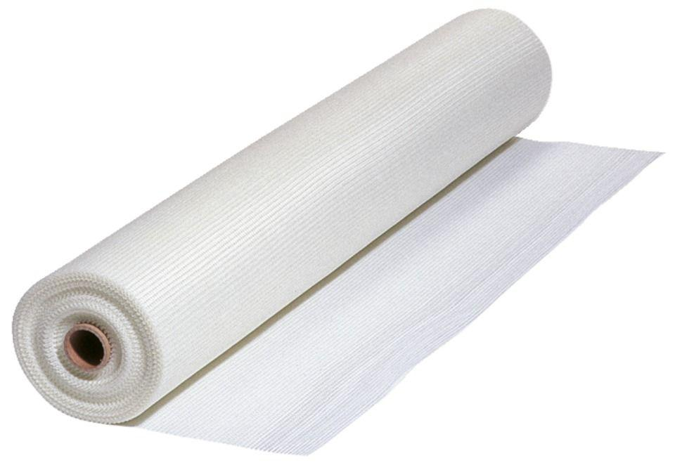Eigenschaften
GTIN:
4083200021460
HAN:
2146
Ausführung
Flächen-Armierung, Kanten-Armierung
Farbton
weiß
Werkstoff
Glasfaser
Breite (mm)
1.000,00
Länge (mm)
50.000,00
Chemische Beständigkeit
laugenbeständig
Maschenweite (mm)
7,00

